15 РЕГИОНАЛЬНЫХ ПЛОЩАДОК ПРЕДЛАГАЕТСЯ ПОД РЕАЛИЗАЦИЮ ТУРИСТИЧЕСКИХ ИНВЕСТПРОЕКТОВ

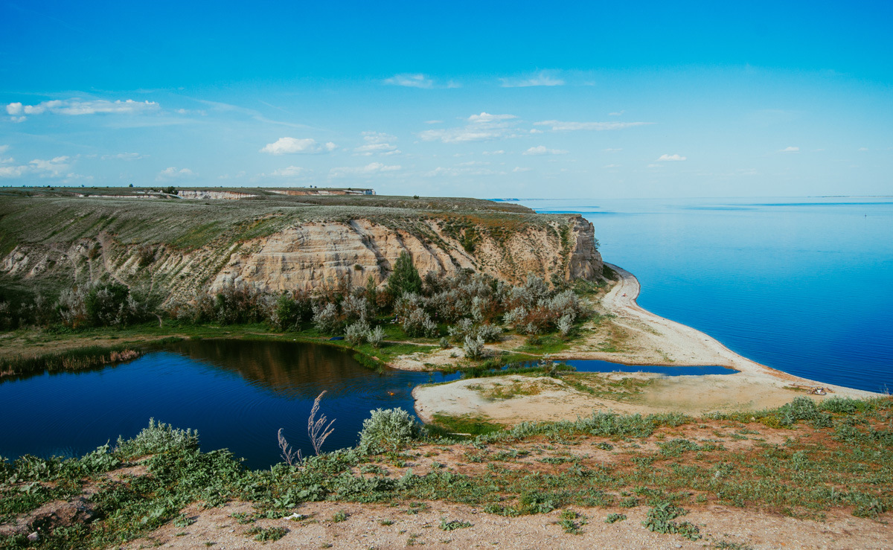

Министерство инвестиционной политики совместно с Корпорацией развития Саратовской области формируют реестр инвестиционных площадок в сфере туризма. На сегодняшний день в нем числится 15 предложений – это участки, представленные муниципальными районами области, пригодные для создания и развития объектов туристической инфраструктуры. Актуализация реестра будет проводиться по мере обновления информации по площадкам.
«Перед нами стоит 3 задачи: формирование реестра государственных и муниципальных площадок, поиск частных территорий через взаимодействие с риелторскими компаниями и частными лицами, а также поиск инвесторов, заинтересованных в реализации туристических проектов, путем продвижения информации об этих площадках и мерах поддержки», - рассказала первый заместитель министра инвестиционной политики области Вера Лазукина.
Для каждой площадки планируется разработать бизнес-кейс с детальным описанием ее потенциала. Отдельно будет подготовлен буклет с информацией о мерах поддержки инвестпроектов в сфере туризма.
Ознакомиться с реестром можно на Инвестиционном портале Саратовской области и сайте Корпорации развития.

Источник: https://investinsaratov.ru/ru/events/news/detail.php?ELEMENT_ID=4327

